MEDIDAS DE PERMEABILIDADE DO SOLO COMO INDICADORES DAS RELAÇÕES HÍDRICAS DE UMA PARCELA DE SOLO SOB DIFERENTES TIPOS DE USO.

SOIL PERMEABILITY MEASURES AS INDICATORS OF WATER RELATIONS OF A SOIL PARCELL UNDER DIFFERENT TYPES OF USE.

Pedro Paulo dos Santos Tersariol & Rodrigo Lilla Manzione – pedrotersariol@hotmail.com - Campus de Ourinhos.

RESUMO
O crescimento populacional vertiginoso que vem ocorrendo desde o pós Segunda Guerra Mundial até os dias atuais exige, a cada novo dia, uma maior demanda por recursos naturais, indispensáveis a manutenção da vida neste planeta. Este trabalho tem por objetivo relacionar os tipos de uso e manejo do solo com o processo de infiltração de água como principal condicionante para a determinação do grau de compactação e estruturação deste recurso em parcelas experimentais no município de Ourinhos. Os resultados demonstram acentuadas diferenças na velocidade de infiltração da água no solo entre os dois tipos de uso e manejo, influenciando diretamente sua qualidade e desenvolvimento das plantas.

Palavras-chave: planejamento, uso do solo, infiltração.
Keywords: planning, land use, infiltration.

1.INTRODUÇÃO
No Brasil, muitas áreas de vegetação natural vêm sendo substituídas por diferentes sistemas de uso, tais como culturas agrícolas, pastagens e reflorestamentos (SANTOS, 2007), Torna-se cada vez mais necessária a preocupação com o uso do solo e suas consequências. O uso sustentável dos recursos naturais, especialmente do solo e da água, tem-se constituído em tema de crescente relevância, em razão do aumento das atividades antrópicas. Consequentemente, cresce a preocupação com o uso consciente e a qualidade desses recursos.O estudo das relações hídricas do solo fornece um grande suporte para a compreensão de vários fenômenos que nele ocorrem. Suas características físicas condicionam processos relativos ao grau de erodibilidade e de compactação. Estes por sua vez, influenciam diretamente a infiltração, o movimento da água e o desenvolvimento vegetal. A partir das análises físicas do solo, é possível estabelecer uma relação entre seu tipo de manejo e sua estruturação.
Para Reinert e Reichert (2006, p. 8) a avaliação da estabilidade de agregados, densidade do solo, porosidades e infiltração e retenção de água, considerando a classe textural, indicam o estado atual da estrutura do solo. Esse tipo de avaliação é bastante usado para medir-se a evolução da estrutura de um dado solo quando submetido a diferentes sistemas de manejo.
Dessa forma, a diferença de manejo pode ser representada pela avaliação do estado de estruturação deste solo. Neste sentido, os estudos de permeabilidade preveêm com precisão a aptidão do solo para operações agricolas, irrigação, áreas de disposição de resíduos perigosos, lagoas e reservatórios, valas e localização do canal, e outras estruturas de represamento de água.

2.OBJETIVOS
A partir do exposto acima, este trabalho apresenta os seguintes objetivos:
- Analise do processo de infiltração da água no solo em uma área homogênea de latossolo vermelho, sob dois tipos distintos de cultivo: eucalipto e pastagem.
- Obtenção e análise física do solo das amostras em cada parcela a partir de amostragens.
- Comparação das análises físicas e hídricas das amostras de solo em área de pastagem e eucalipto.

3.MATERIAL E MÉTODOS
Para análises físicas e hídricas sob diferentes usos do solo, escolheu-se três parcelas (P¹, P² e P³): duas áreas com cultivo de eucalipto e outra com predomínio de pastagens degradadas, situadas em uma mancha de solo homogênea, próxima ao Campus da UNESP/Ourinhos. Para cada parcela de eucalipto, foram feitas duas amostras de densidade do solo (uma amostra na linha e outra na entrelinha de cultivo) e perfurados dois poços (linha e entrelinha) para as análises hídricas. A amostra 5 representa as analises de densidade e permeabilidade na pastgem. As três áreas estão situadas na Av. Vitalina Marcuso. Jd. Das Paineras, município de Ourinhos-SP (Figura 1). O material usado para este trabalho foi latossolo vermelho, originado a partir do processo de intemperização do basalto.

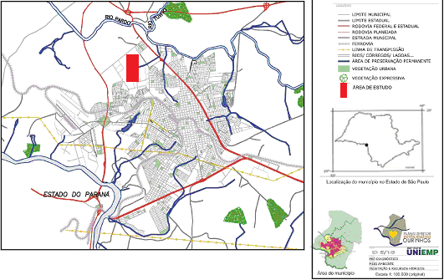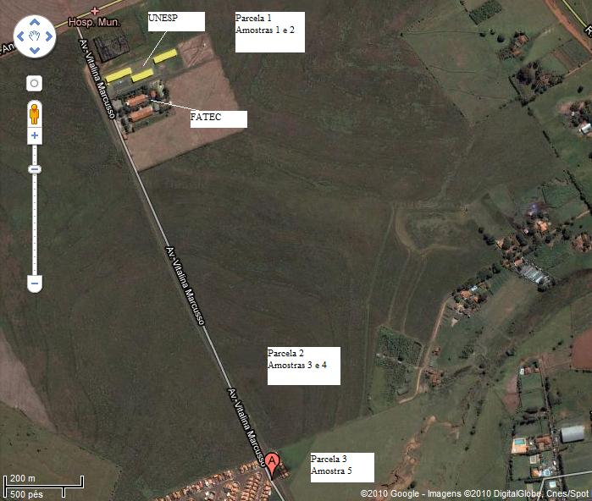
Figura 1: Descrição da área de estudo.

Foram realizadas análises físicas do solo (textura, porosidade - VTP, densidade do solo e da partícula) utilizando-se os métodos descritos pela EMBRAPA (EMBRAPA, 1997). Para este trabalho sera considerada apenas a densidade do solo.As análises hídricas foram realizadas através do permeâmetro de Gueph (SOILMOISTURE EQUIPAMENT CORP, 1985).
A utilização do permeametro de Guelph possibilita a realização de leituras de sorvidade, condutividade hidráulica e potencial de fluxo mátrico do solo. Com estas leituras, é possível compreender in loco, com o auxílio das análises físicas, os efeitos causados pelo uso e manejo de cada parcela. Neste estudo foi realizada a condutividade hidráulica (Kfs). O kit deste equipamento (Figura 2) inclui: permeâmetro para medidas entre 15 e 75 cm de profundidade, tripé de campo, trados, escova para limpeza, reservatório de água e bomba de vácuo manual, tudo acondicionado em estojo para transporte.
Após a perfuração de um poço raso (aproximadamente 20 cm), o permeâmetro é colocado e a água flui dele para o solo, penetrando aos poucos. Como sistema entra em equilíbrio, a velocidade da percolação da água no solo torna-se igual a velocidade de saída de água no permeâmetro. Assim, determina-se a permeabilidade do solo saturado. É necessário determinar a combinação adequada dos reservatórios, ou seja, definir se utilizara os reservatórios interligados ou apenas o reservatório interno. Para solos arenosos a taxa de queda d'água é mais rápida, necessitando de mais de um reservatório. Já para solos argilosos esta taxa é mais lenta, e geralmente é possível obtê-la usando um reservatório. A taxa da constante X para solos franco argilosos (solos das amostras) é igual a 35,22 cm², carimbado na válvula do permeâmetro. A condutividade hidráulica saturada de campo Kfs pode ser calculada pela equação 1.
Kfs = (0,0041) * (X) * (R2) – (0,0054) * (X) * (R1) (1)
Onde R1 a taxa de queda em estado estável da água no reservatório em H1; H1 é a primeira altura estabelecida (sendo sempre 5 cm no procedimento padronizado); R2 é a taxa de queda em estado estável da água no reservatório em H₂; e H₂ é a primeira altura estabelecida (sendo sempre 10 cm no procedimento padronizado).

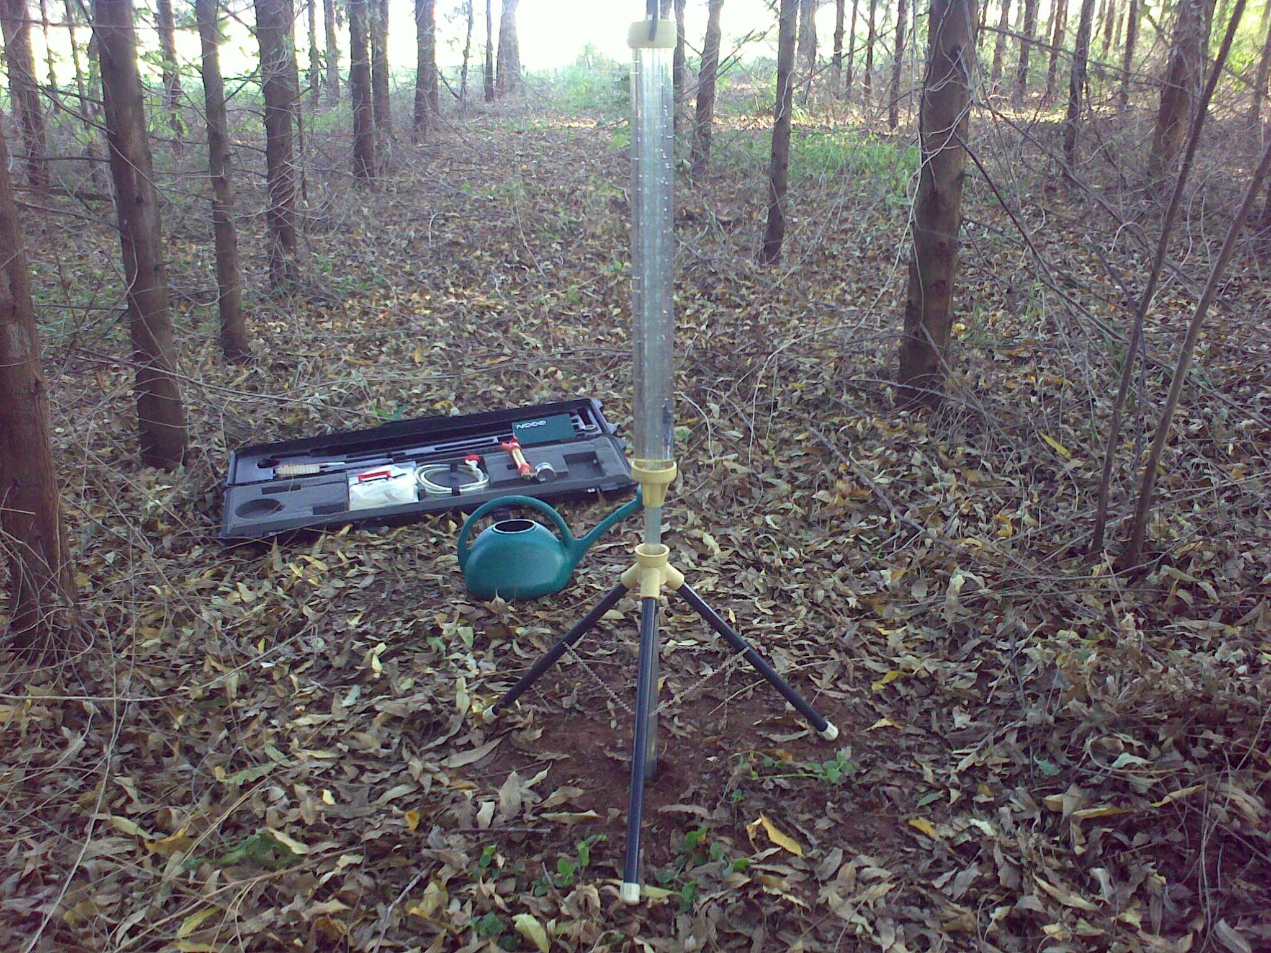
Fig. 02: Permeâmetro de Guelph.

4.RESULTADOS E DISCUSSÕES
As análises constataram que as variações das propriedades físicas e hídricas do solo são muito acentuadas devido ao tipo de uso e manejo ao qual são submetidas. Ao comparar as três áreas sob seus aspectos físicos, observa-se o maior índice de densidade do solo na área de pastagem, resultando em uma menor porcentagem no volume total (P¹ = 51,21%; P² = 50,33% e P³ = 37,87%) de poros desta amostra. Com a redução do VTP, a taxa de infiltração também sofre um decréscimo.

Tabela 1 – Análise da densidade do solo (DS) e condutividade hidráulica (Kfs)
Amostras | DS  (kg.dm⁻³) | Kfs (cm³/s)
1 | 1,41 | 0,0011764
2 | 1,46 | 0,0010989
3 | 1,5 | 0,0009023
4 | 1,52 | 0,0005068
5 | 1,64 | 0,0000496

A determinação desta densidade permite avaliar certas propriedades do solo, como a drenagem, a porosidade, a condutividade hidráulica, a permeabilidade ao ar e água. O manejo incorreto de uma terra de cultura pode provocar a compactação, alterando a estruturação e, consequentemente, a densidade deste solo (KIEHL, 1979).
Ao observar a tabela 1, nota-se que a pastagem apresenta o maior valor da densidade do solo para as amostras coletadas. O fato desta área possuir atividade pecuária há pelo menos mais de dez anos, levando-se em consideração as afirmativas de Kiehl (1979), constata-se que a pastagem apresenta o maior nível de compactação do solo em relação ás demais amostras.
De acordo com Santos (2007), a retirada da mata e a implantação de pastagens com o uso inadequado de insumos, onde o solo não fornece nutrientes suficientes para o desenvolvimento da vegetação, aliada à manutenção de carga excessiva de animais e o manejo inadequado dos solos sem o uso de práticas conservacionistas, são as principais causas de degradação.
Como solução a este quadro, é crucial a implantação de técnicas de conservação do solo como substituição da pastagem pelo sistema de plantio direto ou pelo sistema de rotação entre as culturas, efetuando as correções de solo quando necessário. Nas áreas já degradadas, é interessante a realização de análises do solo com a elaboração de um mapeamento das mesmas, no sentido de localizar e diagnosticar com mais precisão as possíveis problemáticas encontradas nesta área.
Portanto, antes da implantação de qualquer atividade, deve-se conduzir um estudo de caráter preventivo, envolvendo principalmente as características do solo, do relevo, da disponibilidade de água e as condições climáticas do local, de forma a auxiliar um melhor zoneamento das atividades agrícolas, evitando assim, sérios processos de degradação dos recursos naturais. O solo é um dos recursos naturais indispensáveis á vida de muitos seres vivos. O mau uso e a aplicação de técnicas de manejo inadequadas são seus principais fatores degradantes do solo sob uso antrópico. Sua degradação também compromete a água do solo, qualitativa e quantitativamente. Por último, isto resulta na perda do potencial agrícola, da capacidade de infiltração e do armazenamento de água causando diversos prejuízos sociais, econômicos e ambientais.

5.CONCLUSÕES
A partir do resultado das análises, conclui-se que a pastagem apresentou os resultados mais negativos em relação a qualidade do solo. Sendo assim, esta parcela esta sujeita a diversos processos de degradação, como aumento do processo de erosão e déficit no armazenamento de água disponível no solo. Isto deve-se ao fato do aumento do escoamento superficial em relação a queda da taxa de infiltração de água nesta parcela.

6.REFERENCIAS BIBLIOGRÁFICAS
EMBRAPA. Manual de métodos de análise de solos. 2. ed. Rio de Janeiro: EMBRAPA Solos, 1997.
KIEHL, E. J. Manual da Edafologia – relação solo planta. Ed. Agronômica Ceres LTDA. São Paulo, SP, 1979. 262 p.
REINERT D. J; REICHERT, J. M. Propriedades físicas do solo. UFSM – centro de ciências rurais. 2006. p. 18.
SANTOS, J. D. Alteração das propriedades físicas e químicas do solo em função de diferentes sistemas agrícolas – São José da Lapa / MG. Belo Horizonte. Departamento de Geografia da UFMG. 2007, 88 p.
SOILMOISTURE EQUIPAMENT CORP. Guelph Permeameter 2800KI – Operating instructions. 1985.

